
О внесении изменения в приказ исполняющего обязанности Министра образования и науки Республики Казахстан от 24 ноября 2017 года № 593 "Об утверждении регламента государственной услуги "Прием документов на конкурс по размещению государственного образовательного заказа на подготовку кадров с техническим, профессиональным и послесредним образованием"
Приказ и.о. Министра образования и науки Республики Казахстан от 20 июля 2018 года № 365. Зарегистрирован в Министерстве юстиции Республики Казахстан 3 августа 2018 года № 17267.
ПРИКАЗЫВАЮ:
1. Внести в приказ исполняющего обязанности Министра образования и науки Республики Казахстан от 24 ноября 2017 года № 593 "Об утверждении регламента государственной услуги "Прием документов на конкурс по размещению государственного заказа на подготовку кадров с техническим, профессиональным и послесредним образованием" (зарегистрирован в Реестре государственной регистрации нормативных правовых актов под № 16077, опубликован в Эталонном контрольном банке 25 декабря 2017 года) следующее изменение:

регламент государственной услуги "Прием документов на конкурс по размещению государственного заказа на подготовку кадров с техническим, профессиональным и послесредним образованием", утвержденный указанным приказом, изложить в редакции согласно приложению к настоящему приказу.
2. Департаменту технического и профессионального образования Министерства образования и науки Республики Казахстан (Оспанова Н.Ж.) в установленном законодательством Республики Казахстан порядке обеспечить:
1) государственную регистрацию настоящего приказа в Министерстве юстиции Республики Казахстан;
2) в течение десяти календарных дней со дня государственной регистрации настоящего приказа направление его в бумажном и электронном виде на казахском и русском языках в Республиканское государственное предприятие на праве хозяйственного ведения "Республиканский центр правовой информации" Министерства юстиции Республики Казахстан для официального опубликования и включения в Эталонный контрольный банк нормативных правовых актов Республики Казахстан;
3) размещение настоящего приказа на официальном интернет-ресурсе Министерства образования и науки Республики Казахстан;
4) в течение десяти рабочих дней после государственной регистрации настоящего приказа в Министерстве юстиции Республики Казахстан представление в Департамент юридической службы и международного сотрудничества Министерства образования и науки Республики Казахстан сведений об исполнении мероприятий, предусмотренных подпунктами 1), 2) и 3) настоящего пункта.
3. Контроль за исполнением настоящего приказа возложить на вице-министра образования и науки Республики Казахстан Асылову Б.А.
4. Настоящий приказ вводится в действие по истечении десяти календарных дней после дня его первого официального опубликования.
Исполняющий обязанности  Министра образования и науки  Республики Казахстан | Б. Асылова
Приложение к приказу
исполняющего обязанности
Министра образования и науки
Республики Казахстан
от 20 июля 2018 года № 365
Утвержден приказом
Министра образования и науки
Республики Казахстан
от 24 ноября 2017 года № 593
Регламент государственной услуги "Прием документов на конкурс по размещению государственного образовательного заказа на подготовку кадров с техническим, профессиональным и послесредним образованием"
Глава 1. Общие положения
1. Государственная услуга "Прием документов на конкурс по размещению государственного образовательного заказа на подготовку кадров с техническим, профессиональным и послесредним образованием" (далее – государственная услуга) оказывается организациям технического и профессионального образования в соответствии со стандартом государственной услуги "Прием документов на конкурс по размещению государственного образовательного заказа на подготовку кадров с техническим, профессиональным и послесредним образованием", утвержденным приказом Министра образования и науки Республики Казахстан от 7 августа 2017 года № 397 (зарегистрирован в Реестре государственной регистрации нормативных правовых актов под № 15740) (далее – Стандарт).
Государственная услуга оказывается Министерством образования и науки Республики Казахстан (далее – услугодатель).
Прием заявления и выдача результата оказания государственной услуги осуществляются через некоммерческое акционерное общество "Государственная корпорация "Правительство для граждан" (далее – Государственная корпорация)".
2. Форма оказания государственной услуги: бумажная.
3. Результат оказания государственной услуги: уведомление о принятии документов на конкурс по размещению государственного образовательного заказа на подготовку кадров с техническим, профессиональным и послесредним образованием (далее – уведомление) либо мотивированный ответ об отказе в оказании государственной услуги в случаях и по основаниям, предусмотренным пунктом 10 Стандарта.
4. Форма предоставления результата оказания государственной услуги: бумажная.
Глава 2. Описание порядка действий структурных подразделений (работников) услугодателя в процессе оказания государственной услуги
5. Основанием для начала процедуры (действия) по оказанию государственной услуги является предоставление услугополучателем (либо его представителем по нотариально удостоверенной доверенности) пакета документов, предусмотренных пунктом 9 Стандарта (далее – Пакет документов).
6. Содержание процедуры (действия), входящих в состав процесса оказания государственной услуги, длительность выполнения:
1) процедуры 1 и 2 – канцелярия услугодателя осуществляет прием документов и регистрацию заявления и направляет руководителю ответственного структурного подразделения услугодателя, который рассматривает документы и определяет ответственного исполнителя в течении 1 (одного) рабочего дня;
2) процедура 3 – ответственный исполнитель услугодателя рассматривает документы и подготавливает уведомление, либо мотивированный ответ об отказе в оказании государственной услуги в течении 6 (шести) рабочих дней;
3) процедура 4 – руководитель услугодателя подписывает уведомление либо мотивированный ответ об отказе в оказании государственной услуги в течении 1 (одного) рабочего дня;
4) процедура 5 – канцелярия услугодателя направляет в Государственную корпорацию уведомление либо мотивированный ответ об отказе в оказании государственной услуги в течении 1 (одного) рабочего дня.
7. Результатом процедуры (действия) по оказанию государственной услуги является:
1) входящий номер канцелярии услугодателя;
2) проверенный и направленный руководителем исполнителю Пакет документов;
3) подготовленный исполнителем результат государственной услуги;
4) оформленный и подписанный руководителем услугодателя результат государственной услуги.
Глава 3. Описание порядка взаимодействия структурных подразделений (работников) услугодателя в процессе оказания государственной услуги
8. В процессе оказания государственной услуги участвуют:
1) работник Государственной корпорации, ответственный за прием Пакета документов от услугополучателя;
2) канцелярия услугодателя;
3) руководитель ответственного структурного подразделения услугодателя;
4) ответственный исполнитель услугодателя.
9. Описание последовательности процедур (действий):
1) работник Государственной корпорации осуществляет прием Пакета документов и направляет Пакет документов услугодателю в течении 1 (одного) рабочего дня;
2) канцелярия услугодателя регистрирует документацию в журнале регистрации и направляет руководителю ответственного структурного подразделения услугодателя, который определяет ответственного исполнителя в течение 1 (одного) рабочего дня;
3) ответственный исполнитель услугодателя проверяет и подготавливает уведомление о принятии документов на конкурс по размещению государственного образовательного заказа, либо мотивированный ответ об отказе в оказании государственной услуги в течении 6 (шести) рабочих дней;
4) руководитель ответственного структурного подразделения услугодателя подписывает уведомление либо мотивированный ответ об отказе в оказании государственной услуги в течении 1 (одного) рабочего дня;
5) канцелярия услугодателя передает в Государственную корпорацию уведомление о принятии документов на конкурс либо мотивированный ответ об отказе в оказании государственной услуги – 1 (один) рабочий день.
10. Описание последовательности процедур (действий) приведено в блок-схеме взаимодействия участников процесса оказания государственной услуги согласно приложению к настоящему регламенту.
Глава 4. Описание порядка взаимодействия с Государственной корпорацией и (или) иными услугодателями, а также порядка использования информационных систем в процессе оказания государственной услуги
11. Описание порядка обращения в Государственную корпорацию:
1) услугополучатель предоставляет в Государственную корпорацию Пакет документов. День приема не входит в срок оказания государственной услуги;
2) работник Государственной корпорации регистрирует документы и выдает услугополучателю расписку о приеме Пакета документов либо в случае предоставления услугополучателем неполного Пакета документов, отказывает в приеме документов и выдает расписку по форме согласно приложению 3 к Стандарту в течении не более 15 (пятнадцати) минут;
3) работник Государственной корпорации направляет Пакет документов услугодателю в течение 1 (одного) рабочего дня;
4) Услугодатель рассматривает Пакет документов в течение 9 (девяти) рабочих дней и направляет результат оказания государственной услуги в Государственную корпорацию;
5) работник Государственной корпорации регистрирует и выдает услугополучателю результат государственной услуги в течение 15 (пятнадцати) минут.
Приложение
к регламенту государственной услуги
"Прием документов на конкурс по размещению государственного заказа на подготовку кадров с техническим, профессиональным и послесредним образованием"
Блок-схема взаимодействия структурных подразделений услугодателя (работников)

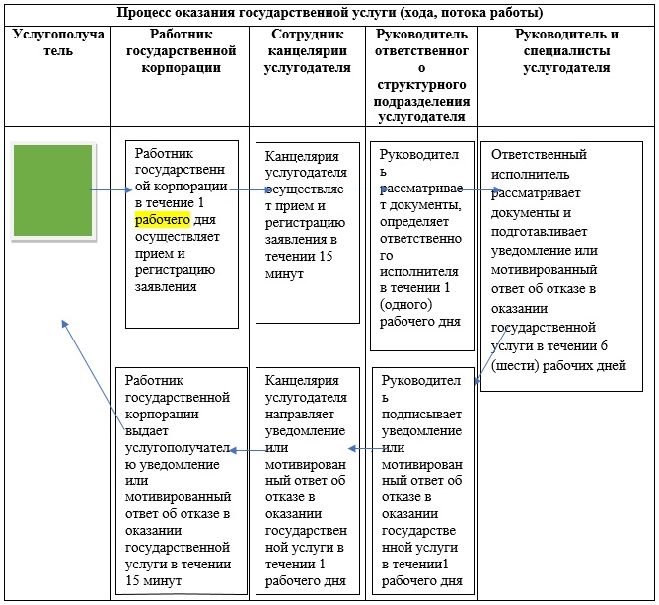

© 2012. РГП на ПХВ «Институт законодательства и правовой информации Республики Казахстан» Министерства юстиции Республики Казахстан

